**PENGUKURAN TOPOGRAFI UNTUK PENGEMBANGAN**

**PERUMAHAN BUMI PRESTASI KENCANA (SEGMEN 2)**

**JALAN H.M. RIFFADIN KOTA SAMARINDA**

***TOPOGRAPHIC MEASUREMENTS FOR THE DEVELOPMENT OF THE EARTH HOUSING ACHIEVEMENT KENCANA (SEGMENT 2) H.M. RIFFADIN STREET***

***SAMARINDA CITY***

**Soni Marselino**

Mahasiswa, Jurusan Teknik Sipil, Politeknik Negeri Samarinda

**Rafian Tistro**

Staff Pengajar, Jurusan Teknik Sipil, Politeknik Negeri Samarinda

[*rafian_polnes@gmail.id*](mailto:rafian_polnes@gmail.id)

**Ibayasid**

Staff Pengajar, Jurusan Teknik Sipil, Politeknik Negeri Samarinda

*yasid@polnes.ac.id*

**INTISARI**

Survey atau Pengukuran merupakan suatu kegiatan pengumpulan data yang berhubungan dengan pengukuran permukaan bumi dan di gambarkan melalui peta atau digital. Metode yang digunakan pada pengukuran ini ialah metode polygon tertutup untuk batasan areanya serta polygon terbuka untuk detail konturnya, yang membedakan dari keduanya adalah jika titik awal dan titik akhir mempunyai nilai yang sama maka dikatakan polygon tertutup dan jika titik awal dan titik akhir tidak sama maka dikatakan polygon terbuka. Alat yang digunakan pada pengukuran ini menggunakan alat *Total Station. Total Station* adalah suatu alat ukur (sudut dan jarak) survey digital elektronik yang mampu memberikan data yang dibutuhkan di lapangan. Dari pengukuran yang telah dilakukan pada pengembangan perumahan bumi prestasi kencana di Jalan H.M.Riffadin kota Samarinda (Segmen 2) yaitu 57285,234 m² atau 5,729 Ha dengan keadaan medan kontr yang berbukit-bukit. Hasil dari pengukuran ini digambarkan dalam bentuk SitePlan Perumahan dengan berbagai type rumah dan bangunan pelengkap lainnya.

**Kata kunci**: Total station, Poligon tertutup, Peta, Galian, Timbunan.

***ABSTRACT***

*Survey or Measurement is an activity of collecting data relating to measurements of the surface of the earth and is drawn through maps or digital. The method used in this measurement is the closed polygon method for the boundary area and the open polygon for the contour details, the difference between the two is if the starting point and end point have the same value then it is said to be closed polygon and if the starting point and end point are not the same then it is said open polygon. The tool used in this measurement uses the Total Station tool. Total Station is an electronic digital survey (angle and distance) measuring tool that is able to provide the data needed in the field. From the measurements that have been carried out on the development of the housing of the earth, the achievements of the golden fort on Jalan H.M.Riffadin Samarinda (Segment 2) are 57285,234 m² or 5,729 Ha with hilly terrain. The results of this measurement are illustrated in the form of Housing SitePlan with various types of houses and other complementary buildings.*

9

***Keywords****: Total station, Polygon covered, Map, Galian, Dump.*

**PENDAHULUAN**

**Latar Belakang**

Kota Samarinda merupakan Ibu Kota Provinsi Kalimantan Timur, Indonesia serta kota dengan jumlah penduduk 812,597 jiwa dengan luas 718 km² dengan kondisi geografi daerah berbukit dengan ketinggian bervariasi dari 10 sampai 200 meter dari permukaan laut. Untuk mengetahui kondisi terbaru lahan pembangunan Pengembangan Perumahan Bumi Prestasi Kencana di kawasan tersebut dilakukan pengukuran dan pemetaan guna mengumpulkan data-data yang berkaitan dengan pengukuran dan pemetaan yang nantinya untuk mengetahui luasan dan gambaran Siteplan terbaru dari Pembangunan Pengembangan Perumahan Bumi Prestasi Kencana di kawasan tersebut yang akan digunakan dalam perencanaan tata letak bidang.

**Maksud Dan Tujuan**

Maksud dari penyusunan Tugas Akhir ini adalah untuk mendapatkan gambaran yang jelas yang berupa peta, baik peta topografi maupun peta situasi pembangunan Perumahan lanjutan pada kawasan lahan pertanian tersebut untuk pengambilan data dilapangan.

Adapun tujuan dari penyusunan Tugas Akhir tentang survey ini adalah:

1. Mengetahui luas area pada Lahan Perumahan yang akan dikembangkan.
2. Penggambaran keadaan kontur kawasan lahan yang akan dikembangkan.
3. Mengetahui Jenis-jenis Bangunan yang akan dibangun berdasarkan perencanaan tata letak bidang pada pengembangan perumahan Bumi Prestasi Kencana.
4. Mengetahui kuantitas galian (*cut)* dan timbunan *(fill)* pada pengembangan perumahan Bumi Prestasi Kencana.

**Landasan Teori**

**Pengertian Survey**

Survey atau Pengukuran merupakan suatu kegiatan pengumpulan data yang berhubungan dengan pengukuran permukaan bumi dan di gambarkan melalui peta atau digital.survey bentuk permukaan bumi merupakan pusat kajian dan perhatian pada ilmu ukur tanah.

**Metode Pengukuran**

Pemetaan situasi dan detail adalah pemetaan suatu daerah atau wilayah ukur yang mencakup penyajian dalam dimensi horisontal dalam suatu gambar peta. Untuk penyajian gambar peta situasi tersebut perlu dilakukan pengukuran sebagai berikut:

1. Pengukuran kerangka dasar horizontal (sudut dan jarak)
2. Pengukuran kerangka dasar vertikal (beda tinggi)
3. Pengukuran titik detail (arah, beda tinggi, dan jarak terhadap titik detail yang dipilih sesuai dengan permintaan skala)

Dalam pemetaan medan pengukuran sangat berpengaruh dan ditentukan oleh kerangka serta jenis pengukuran. Bentuk kerangka yang di desain tidak harus sebuah polygon, namun dapat saja kombinasi dari kerangka yang sama.

1. Pengukuran Kerangka Horizontal

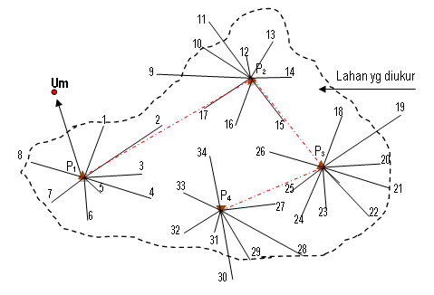

**Gambar 1**.Poligon tertutup

Peta terdiri dari hubungan titik titik yang diukur di atas bumi, data - data pengukuran yang didapat harus mempunyai referensi atau acuan dari titik - titik yang mempunyai nilai koordinat atau Kerangka Dasar Horizontal. Di mana terdapat beberapa metode Pengukuran Kerangka Dasar Horizontal yang sering di pakai di berbagai kepentingan, diantaranya:

10

1. Metode Poligon atau *Traves*, digunakan apabila titik titik yang akan di cari koordinatnya  membentuk segi banyak (poligon), metode ini sering sekali di pakai untuk menentukan kerangka dasar horizontal,karena cara ini dapat menyesuaikan diri dengan keadaan daerah/lapangan dengan mudah. Poligon/traves dilaksanakan untuk memperoleh koordinat planimetris (X,Y).
2. Metode [pengukuran](https://ocetarget.wordpress.com/2011/04/13/survei-dan-pemetaan/) pengikatan ke muka, pengikatan kemuka adalah suatu metode pengukuran data dari dua buah titik yang diketahui koordinatnya untuk memperoleh harga (koordinat) titik lain di lapangan, tempat berdiri target (rambu ukur, benang, unting-unting). Garis Absis adalah Garis di antara dua titik yang di ketahui koordinatnya, sudut dalam yang di bentuk absis dan target di namakan sudut beta dan alfa, dalam metode ini hanya dilakukan pengukuran sudut dan membentuk segitiga.
3. Metode pengukuran pengikatan ke belakang, merupakan salah satu metode dalam pengukuran kerangka dasar horizontal untuk menentukan koordinat titik-titik yang diukur dengan cara mengikat ke belakang pada titik titik yang sudah diketahui koordinatnya dan yang diukur adalah sudut-sudut yang berada di titik yang akan ditentuka koordinatnya. Pada pengikatan kebelakang ada dua metode hitungan yaitu dengan cara *Collins* dan *Cassini*.
4. Pengukuran kerangka dasar vertikal

Kerangka dasar vertikal merupakan teknik dan cara [pengukuran](https://ocetarget.wordpress.com/2011/04/13/survei-dan-pemetaan/) beberapa titik-titik yang telah diketahui atau ditentukan posisi vertikalnya berupa ketinggian (elevasi) yang mengacu terhadap bidang rujukan ketinggian tertentu. Bidang ketinggian rujukan ini biasanya berupa ketinggian muka air laut rata-rata (*mean sea level – MSL*) atau ditentukan lokal.

1. Metode sipat datar prinsipnya adalah mengukur tinggi bidik alat sipat datar optis di lapangan menggunakan rambu ukur. Alat sipat datar sifatnya tidak seperti alat pengukur sudut [horizontal](https://ocetarget.wordpress.com/2011/04/15/kerangka-dasar-horizontal/) sepeti Theodolite, Alat sipat datar sesuai perkembangan teknologi kini banyak ragam- nya seperti level laser, dan alat sipat datar scan bar code.
2. Pengukuran Trigonometris prinsipnya adalah mengukur jarak langsung (jarak miring), tinggi alat, tinggi target, dan sudut vertikal (*Zenith* atau Inklinasi). Pengukuran dengan menggunakan Theodolit untuk mendapatkan beda tinggi antara alat dan target.
3. Pengukuran Barometris pada prinsipnya adalah mengukur beda tekanan atmosfer. Pengukuran ini menggunakan alat Barometer yang fungsinya mengukur tekanan udara.
4. Pengukuran titik detail

Untuk keperluan pengukuran dan pemetaan selain pengukuran [kerangka dasar vertikal](https://ocetarget.wordpress.com/2011/04/15/kerangka-dasar-vertikal/) yang menghasilkan elevasi (tinggi) titik-titik ikat dan pengukuran kerangka dasar horizontal yang menghasilkan koordinat titik-titik ikat juga perlu dilakukan pengukuran titik-titik detail (situasi). Penggambaran situasi suatu daerah memerlukan pengukuran titik detail untuk menghasilkan titik yang tersebar di permukaan bumi. Dalam pengukuran titik detail prinsipnya adalah menentukan koordinat dan tinggi titik detail dari titik ikat. Metode yang digunakan dalam [pengukuran](https://ocetarget.wordpress.com/2011/04/13/survei-dan-pemetaan/) titik detail adalah metode offset dan metode tachymetri. Namun metode yang sering digunakan adalah metode *Tachymetri* karena relatif cepat dan mudah .Data yang diperoleh dari lapangan adalah data jarak, sudut horizontal, sudut vertikal (zenith atau inklinasi), tinggi alat dan tinggi target. Untuk alat ukur yang menggunakan Elektronik Total Station bisa menghasilkan data koordinat 3 dimensi (X, Y dan Z), dengan cara memasukan data titik ikat yang sudah diperoleh dari pengukuran kerangka dasar horizontal dan kerangka dasar vertikal.

11

**Sistem Koordinat**

Koordinat adalah suatu titik hasil dari perpotongan antara garis lintang dan garis bujur yang menunjukan suatu objek baik itu orang, lokasi atau gedung dalam sebuah lokasi di lapangan atau bumi dengan di peta.Merupakan suatu system dalam perekaman suatu lokasi pada permukaan bumi dimana setiap lokasi dapat diidentifikasi melalui sekumpulan angka yang unik.

**Pengukuran Jarak Datar**

Jarak merupakan besaran panjang antar dua titik.Pengukuran jarak adalah basis seluruh pengukuran tanah. Dimensi dalam pengukuran jarak, satuan yang umum sering digunakan antara lain: km, hm, dam, m, dm, cm, mm.

**Pengukuran Beda Tinggi**

Pengukuran titik detail, adalah suatu pekerjaan pengukuran untuk menentukan beda tinggi beberapa titik dimuka bumi terhadap tinggi muka air laut rata-rata.

**Azhimuth**

Sudut *azimuth* atau juga sering disebut sudut jurusan merupakan sudut yang dibentuk oleh dua garis lurus, garis pertama menuju utara peta/grid atau utara kompas dan garis ke dua menuju suatu titik sasaran yang dihitung searah jarum jam atau dengan kata lain bahwa sudut azimuth adalah sudut yang dibentuk dari pengamat menuju objek dengan arah utara sebagai acuannya. Cara menghitung sudut *Azimuth* garis yang dijadikan acuan dari kedua garis tersebut adalah garis yang menuju utara peta atau utara kompas.Jika garis acuannya adalah utara peta, maka sudut tersebut dinamakan sudut peta dan jika garis acuannya adalah utara yang ditunjukkan oleh jarum kompas maka sudut tersebut dinamakan sudut kompas.

Sudut peta diperoleh dari isi muka peta topografi dengan menggunakan alat bantu *protractor/busur derajat* sebagai alat hitungnya, sedangkan *sudut kompas* diperoleh di lapangan menggunakan alat *kompas* dengan membidikkan kompas ke sebuah sasaran, hasil bidikan tersebutlah yang dinamakan sudut kompas. Sudut peta dapat dikonversi ke sudut kompas dan begitu juga sebaliknya.

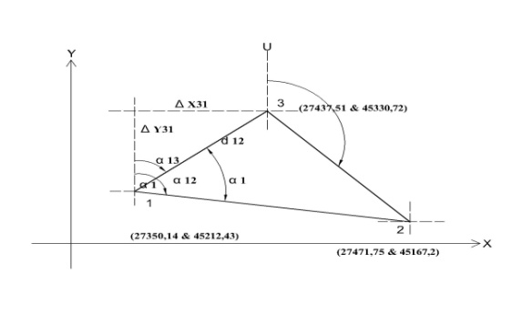

**Gambar 2**.Contoh perhitungan azimuth

Menghitung sudut α1, sudut jurusan (azhimut) α31 dan jarak d31 dengan koordinat – koordinat yang telah diketahui:

1. α 1 = α 12 – α 13

Tan α 12 = (X2 – X1) / (Y2 – Y1) = (27471,75 – 27350,14) /

(45167,22 – 4521,43)

= (121,61) / (-47,21)

Tan α 12 = 47,21 / 121,61

= 0,388

Arc Tan α 12 = α 12 – 90˚,

maka α 12 = 90˚ + 21˚12˚59˚

= **111˚ 12̍ 59̎**

Tan α 13 = (X3 – X1) / (Y3 – Y1)

= (27437,51 – 27350,14) /

(45330,72 – 452,43 )

= ( 87,37 ) / (118,29)

= 0,738

Arc Tan α 13 = **36˚ 26̍ 59̎**

Jadi besar sudut α 1 = α 12 – α 13

= 111˚ 12̍ 59̎ - 36˚ 26̍ 59̎

= 74˚46̍ 00̎

b. α 13 = 180˚ + α 13

= 180˚ + 36˚ 26̍ 59̎

= 216˚26̍ 59̎

c. Sin α 13 = ∆X31 / d13

d13 = ∆X31 / Sin α 13

= 87, 37 / Sin 36˚ 26̍ 59̎

= 147, 06 m

**Koordinat UTM**

*Universal Transverse Mercato*r (UTM) merupakan Metode grid berbasis menentukan lokasi di permukaan bumi yang merupakan aplikasi praktis dari 2 dimensi.*Universal Transerve Mercator* sistem koordinat dikembangkan oleh *Amerika Serikat Army Corps of Engineers* pada tahun 1940-an.

12

**Stake Out Vertikal**

Elevasi adalah suatu ketinggian yang seragam yang tingginya dihitung dari suatu bidang datum tertentu dari permukaan air laut. Elevasi pengukuran yang akurat sangat penting untuk memastikan penyelesaian suatu proyek atau pekerjaan dengan tepat.

**Poligon**

Kerangka Dasar Horisontal (KDH) merupakan kerangka dasar pemetaan yang memperlihatkan posisi horisontal (X,Y) antara satu titik relatif terhadap titik yang lain di permukaan bumi pada bidang datar. Untuk mendapatkan posisi horisontal dari KDH dapat digunakan banyak metode, salah satu metode penentuan posisi horisontal yang sering digunakan adalah metode poligon.Metode poligon digunakan untuk penentuan posisi horizontal banyak titik dimana titik yang satu dan lainnya dihubungkan dengan jarak dan sudut sehingga membentuk suatu rangkaian sudut titik-titik (polygon).

Poligon dapat dibedakan berdasarkan dari bentuk dan titik ikatnya berdasarkan uraian sebagai berikut:

1. **Poligon Menurut Bentuknya**

Berdasarkan bentuknya poligon dapat dibagi menjadi empat macam, yaitu poligon terbuka, poligon tertutup, poligon bercabang, dan poligon kombinasi.

1. Poligon terbuka adalah poligon yang titik awal dan titik akhirnya merupakan titik yang berlainan (tidak bertemu pada satu titik).

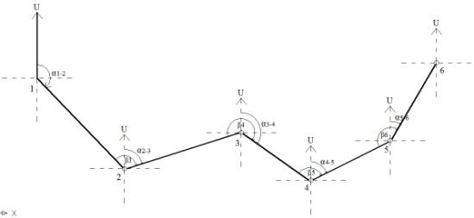

**Gambar 3**.Poligon Terbuka

1. Poligon tertutup adalah poligon yang titik awal dan titik akhirnya bertemu pada satu titik yang sama. Pada poligon tertutup, koreksi sudut dan koreksi koordinat tetap dapat dilakukan walaupun tanpa titik ikat.

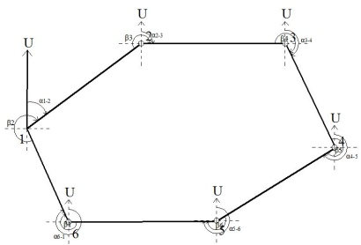

**Gambar 4**.Poligon Tertutup

1. Poligon cabang adalah suatu poligon yang dapat mempunyai satu atau lebih titik simpul, yaitu titik dimana cabang itu terjadi.

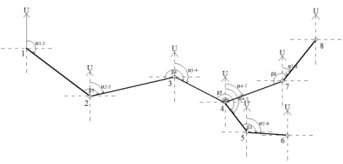

**Gambar 5**.Poligon Bercabang

1. Bentuk poligon kombinasi merupakan gabungan dua atau tiga dari bentukbentuk poligon yang ada.

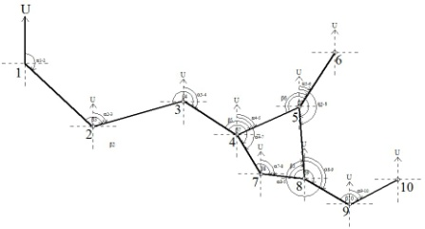

**Gambar 6**. Poligon Kombinasi

1. **Poligon menurut titik ikatnya**

Poligon mempunyai tiga macam bentuk menurut titik ikatnya yaitu sebagai berikut:

1. Poligon Terikat Sempurna

Suatu poligon yang terikat sempurna dapat terjadi pada poligon tertutup ataupun poligon terbuka, suatu titik dikatakan sempurna sebagai titik ikat apabila diketahui koordinat dan jurusannya minimum 2 buah titik ikat dan tingkatnya berada diatas titik yang akan dihasilkan.

13

1. Poligon Terikat Tidak Sempurna

Suatu poligon yang terikat tidak sempurna dapat terjadi pada poligon tertutup ataupun poligon terbuka, dikatakan titik ikat tidak sempurna apabila titik ikat tersebut diketahui koordinatnya atau hanya jurusannya.

1. Poligon Tidak Terikat/Bebas

Poligon terbuka tanpa ikatan sama sekali (poligon lepas), pengukuran seperti ini akan terjadi pada daerah-daerah yang tidak ada titik tetapnya dan sulit melakukan pengukuran baik dengan cara astronomis maupun dengan satelit.

**Data Lapangan**

**Data Polygon**

Data *polygon* merupakan data ukur yang meliputi titik tempat berdirinya alat, pada pengukuran yang dilaksanakan dipembangunan perumahan lanjutan di kawasan Perumahan Bumi Prestasi Kencana digunakan *polygon* tertutup. Adapun data polygon dapat dilihat pada tabel 1 dibawah ini:

Tabel 1. Data Polygon



**Data Kontur**

Data ukur kontur merupakan data yang diambil meliputi keadaan ketinggian elevasi pada suatu area yang gunanya untuk mengetahui keadaan *topografi* dan perhitungan volume galian dan timbunan. Data kontur didapatkan dengan menggunakan metode Polar (polygon terbuka). Data Ukur Kontur dapat dilihat pada tabel 2 dibawah ini:

Tabel 2. Data Kontur



**Peta lokasi**

Peta lokasi pembangunan perumahan lanjutan di kawasan Perumahan Bumi Prestasi Kencana pada wilayah Samarinda Seberang diambil dari gambar Peta melalui *Google Maps.* Pada Gambar dibawah ini:

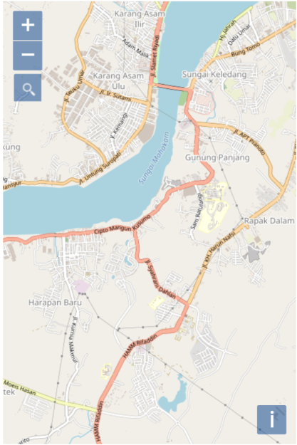

**Gambar 7**. Lokasi pengukururan di area perumahan bumi prestasi kencana

**Peta lokasi pengukuran**

Lokasi pengukuran pembangunan perumahan lanjutan di kawasan Perumahan Bumi Prestasi Kencana. Batas dari pengukuran dapat dilihat pada dibawah ini:

14

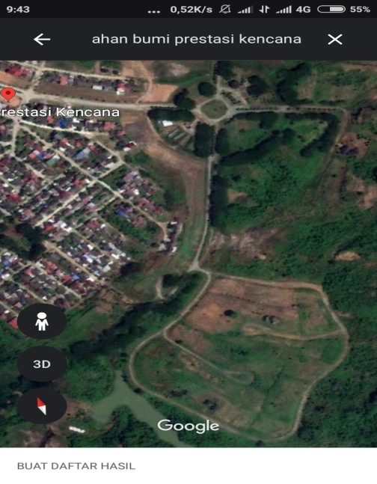

**Gambar 8**. Lokasi pengukuran

**PEMBAHASAN**

**Perhitungan poligon tertutup**

Dalam pengolahan data yang dilakukan bertujuan untuk mencari koordinat yang nantinya diperlukan dalam penggambaran peta, adapun perhitungan yang dilakukan sebagai berikut:

**Pengolahan Data Poligon**

Adapun tahap-tahap pada pengolahan data ukur poligon dan situasi adalah sebagai berikut:

1. Perhitungan Jarak Datar

Perhitungan jarak adalah suatu pengukuran yang dilakukan dengan alat sipat datar. Untuk mengukur dua buah titik, dapat diketahui jaraknya menggunakan rumus:

**Dab = M *x* S *x* sin2ѳ**

Di mana:

Dab = Jarak datar A ke B

M = Konstanta alat, umumnya dengan nilai M adalah 100

S = Selisih antara ba-bb

ba = Bacaan Benang Atas

bt = Bacaan Benang Tengah

bb = Bacaan Benang Bawah

Ѳ = Sudut Vertikal

Contoh perhitungan:

D = sin 98˚59’7’‘× 10,340

= 10,214m

1. Perhitungan beda tinggi dan koreksinya

### ∆h = I+V-h

Keterangan:

I = Tinggi Alat

bt ( h ) = Bacaan Benang Tengah

Δab = Beda Tinggi antara titik A dan B

Ѳ = Sudut Vertikal

Dab = Jarak Datar titik A ke B

V = Dab*x* 1 / tan Ѳ

Contoh perhitungan :

∆h = D×(1/ tan ver)+(TA-BT)

= 10,214× (1 / Tan 98˚59’7” ) + (1,459-1,339)

= -1,495 m Koreksi ∆H

### fz = (∆H x D) / ΣD

Dimana:

Fz = koreksi beda tinggi

∆H = beda tinggi

D = jarak

ΣD = jumlah jarak

Contoh perhitungan:

fz= (∆H x D) / ΣD

= (0.000x 10,214)/ 767.726

= 0,000m

Jadi nilai dari ∆H adalah sebagai berikut:

∆H P3-P2 = -1,495 + 0,000

= -1,495 m

1. Perhitungan Azhimuth

Sudut arah ditentukan dari jumlah suatu sudut yang diukur dengan sudut arah (azhimuth) sisi sebelumnya dan dikurangi 180˚. Untuk menentukan azhimuth awal digunakan rumus:

## φ = ( β – U )

Dimana:

φ = Azhimuth awal

β = Sudut horizontal

U = Sudut utara

Contoh perhitungan:

φ = ( β – U )

= (159˚26’22”- 0˚0’0”)

= 159˚26’22”

Dimana:

φ = Azhimuth awal

β = Sudut horizontal

U = Sudut utara

Contoh perhitungan:

φ = ( β – U )

15

= (159˚26’22”- 0˚0’0”)

= 159˚26’22”

Untuk menentukan sudut jurusan digunakan rumus:

## α = ( β + φ ) - 180˚

Dimana:

φ = Azhimuth sebelumnya

β = Sudut horizontal

α = Sudut jurusan

Contoh perhitungan:

α P3-P2 = ( β P2+ αP6-P3 ) - 180˚

= (195 ˚ 2’47.70”+ 152 ˚28’1.45”) +180˚

= 186˚ 58’20’’

**Syarat sudut**

## φawal – φakhir = Σβ – (n+2).180˚ + fβ

Dimana:

Φawal = azhimuth awal

Φakhir = azhimuth akhir

Σβ **=** jumlah sudut

N = jumlah poligon

Fβ = koreksi sudut

Perhitungan:

α awal – αakhi = Σβ – (n-2)*180˚ + fβ

174,486 - 174,486

= 2160– (14-2)*180˚+0

0˚ = 0˚

1. Perhitungan koordinat X, Y dan Z

Jarak dikalikan dengan sin α12 menghasilkan ΔX, bila jarak dikalikan dengan cos α12 didapat ΔY, pada sisi poligon masing-masing yang harus diperhatikan adalah tanda +/- dari hasil perkalian karena tanda +/- menentukan kuadran dari masing-masing koordinat.

1. Koordinat X

Rumus dari ∆X adalah sebagai berikut:

## ∆X = D x Sin α

Keterangan:

D = jarak datar

α = sudut azhimuth

Contoh perhitungan:

∆X = D x Sin α

= 10,214 x Sin 159,349

= 3,600 m

Koreksi ∆X

$$fx=\frac{D}{ΣD}x Σfx$$

Dimana:

fx = koreksi absis

D = jarak datar

ΣD = jumlah jarak

Σfx = jumlah koreksi

Contoh perhitungan:

$$fx=\frac{D}{ΣD}xΣfx$$

= ( 10,214/767,726 ) x ( 0)

= 0m

Jadi nilai dari ∆X adalah sebagai berikut:

## ∆Xsesudah = ∆Xsebelum + fx

Perhitungan:

## ∆Xsesudah= 3,600 + 0 = 3,600 m

Sehingga nilai dari koordinat X didapat:

## X = X’+∆Xsesudah

Dimana:

X = koordinat absis

X’ = koordinat poligon sebelumnya

Contoh perhitungan:

X P3 = X P2+∆Xsesudah

= 513932,899+ 3,587

= 513936,486

1. Koordinat Y

Rumus dari ∆Y adalah sebagai berikut:

## ∆Y = D x Cosα

Keterangan:

D = jarak datar

α = sudut azhimuth

Contoh perhitungan:

∆Y = D x Cos α

= 10,214 x Cos 159,439

= -9.563m

16

Koreksi ∆Y

$$fy=\frac{D}{ΣD}xΣfy$$

Dimana:

fy = koreksi ordinat

D = jarak datar

ΣD = jumlah jarak

Σfy = jumlah koreksi

Contoh perhitungan:

$$fy=\frac{D}{ΣD}xΣfy$$

=10,214/767,726 x0,000

= 0,000 m

Jadi nilai dari ∆Y adalah sebagai berikut:

## ∆Ysesudah = ∆Ysebelum + fy

Perhitungan:

## ∆Ysesudah= -9.563 + 0,000

## = -9.563 m

Dimana:

Y = koordinat ordinat

Y’ = koordinat poligon sebelumnya

Contoh perhitungan:

Y P2 = Y P3+∆Ysesudah

= 9940794.408 + (-9.563)

= 9940784.845 m

1. Perhitungan Elevasi ( Z)

## Elevasi (Z) = Elevasi sebelumnya + beda tinggi

Elevasi awal = 66 (sesuai dengan elevasi dari GPS)

Contoh perhitungan:

Elevasi (Z) = Elevasi P3 + beda tinggi

= 86.541+ (-1.495)

= 85.046m

## Y = Y’+∆Ysesudah

Hasil dari pengukuran, kemudian dihitung dan digambarkan sebagai berikut:

17

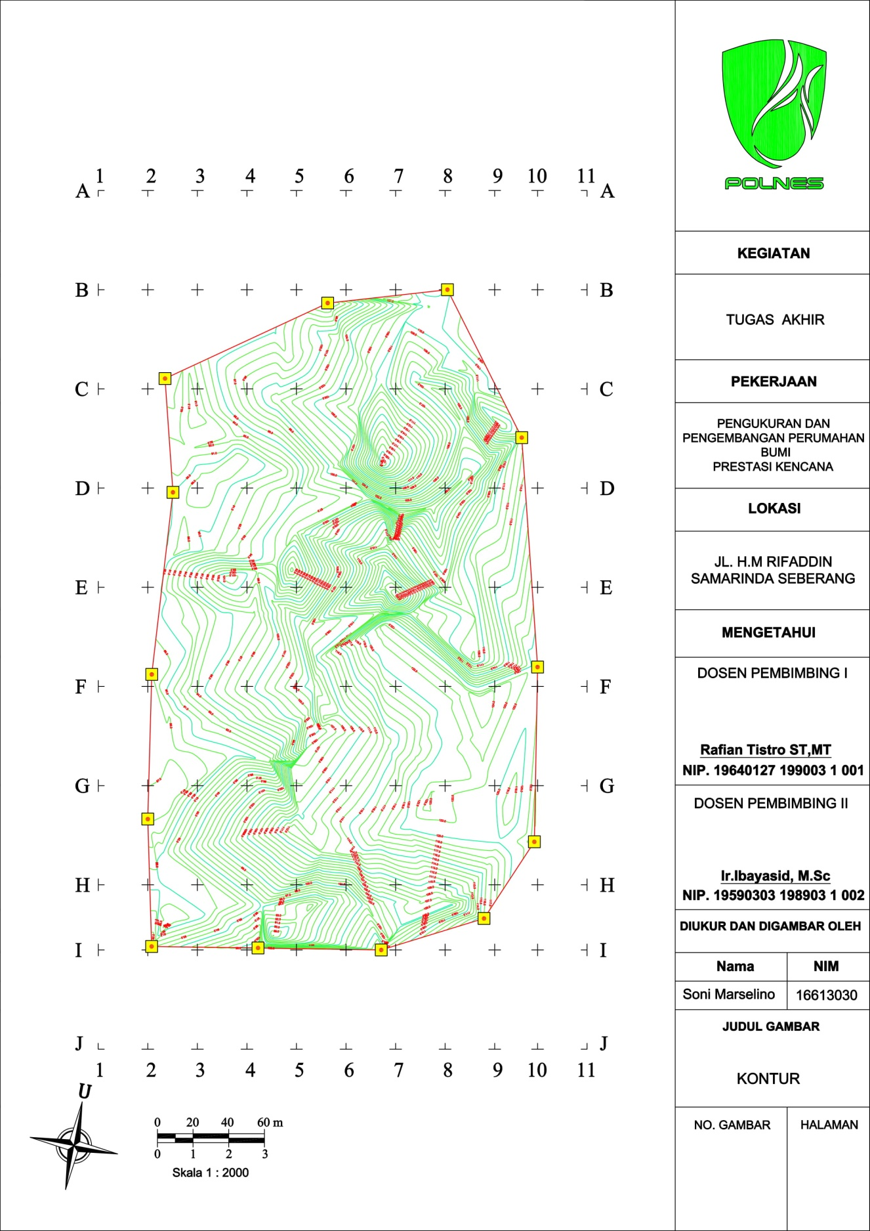

Gambar 9. Kontur hasil pengukuran di lapangan

18

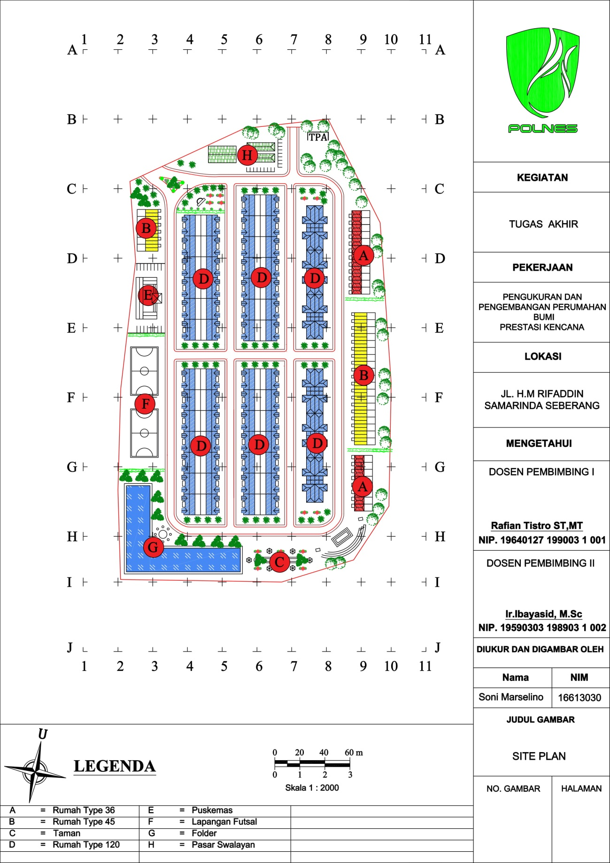

Gambar 10. Site Plan rencana pengembangan perumahan bumi prestasi kencana

17

**PENUTUP**

**Kesimpulan**

Dengan selesainya proses pengukuran, pengolahan data ukur, penggambaran dan peyusunan laporan Tugas Akhir ini sesuai dengan tujuan yang ingin dicapai, diperoleh beberapa kesimpulan, yaitu:

1. Dari hasil pengukuran dan perhitungan data, dapat diketahui luas lahan yang diukur untuk Pengembangan Perumahan Bumi Prestasi kencana Segmen II yaitu 57285,234 m² atau 5,729 Ha.
2. Dari hasil penggambaran kontur diketahui bahwa lahan yang diukur memiliki medan yang berbukit-bukit.
3. Didapatkan gambar siteplan dengan type rumah meliputi type 36, type 45, type 120 dan bangunan pelengkap lainnya seperti folder, puskesmas, lapangan futsal, dan pasar swalayan dengan persentasir 65,54% dari total luasan area serta uang terbuka hijau sebesar 34,46 % dari total luasan.
4. Berdasarkan perhitungan didapatkan total volume galian sebesar 63695,279 m3 dan total volume timbunan sebesar 51084,297 m3.

**DAFTAR PUSTAKA**

Badan Pusat Statistik. (2014). Samarinda dalam angka [Online] website: https://samarindakota.bps.go.id/statictable/2016/08/12/8/indeks-pembangunan-manusia-ipm-kabupaten-kota-di-provinsi-kalimantan-timur-2011-2014.html. [Diakses Tanggal: 19 Juni 2018].

Farhan, Muhammad. (2014). *Sejarah Ukur tanah*. Jakarta.

Muda, Iskandar. (2008). *Buku Ajar SMK Jurusan Survey dan pemetaan Jilid I.*

Russel, Paul R.Wolf & Djoko Walijatun. (1997). *Dasar-dasar Pengukuran Tanah*. Edisi Ketujuh jilid 1 dan 2. Samarinda: Erlangga.

Wongsotijitro, Soetomo. (1980). *Ilmu Ukur Tanah*. Samarinda: Kanisius.

18